 |  |  |  |  |  |  | Приложение "4"
 |  |  |  |  | к акту лесопатологического обследования
Фотофиксация |  | Кокшагское |  |  | участковое лесничество
 |  |  |  |  | урочище(лесная дача)
 | квартал | 51 | выдел | 2 | лесопатологический выдел |  |  | 1
 |  |  |  |  |  |  | Площадь | 4,5
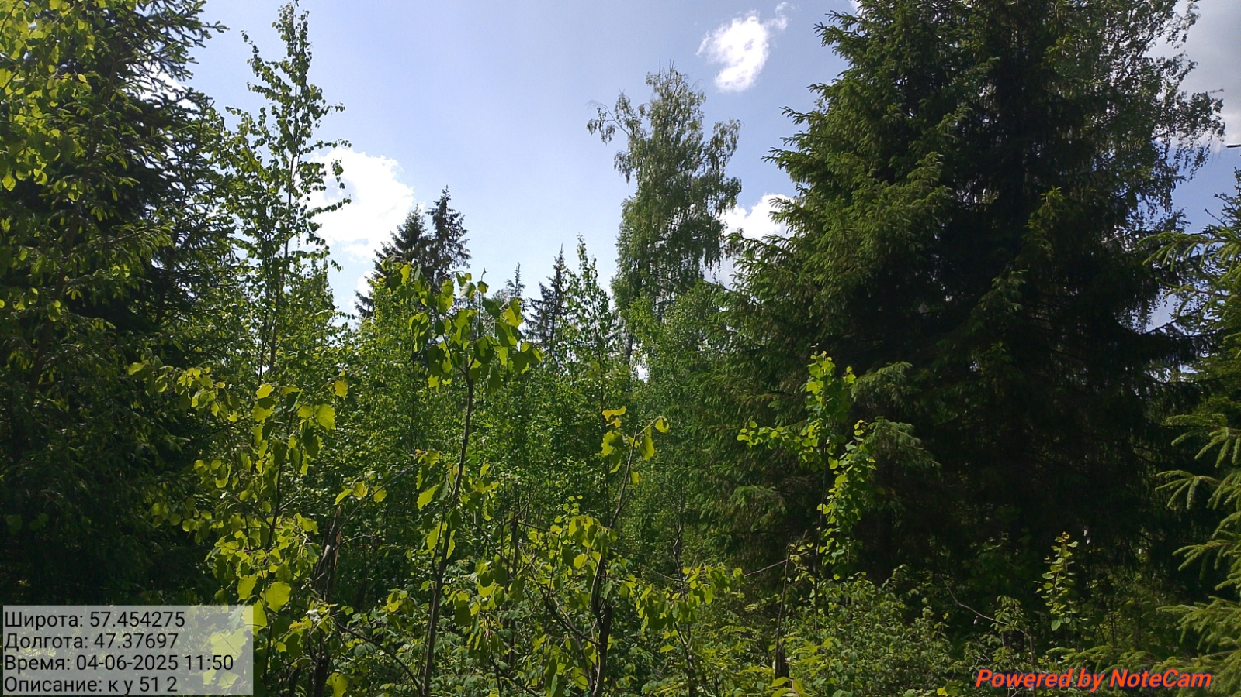

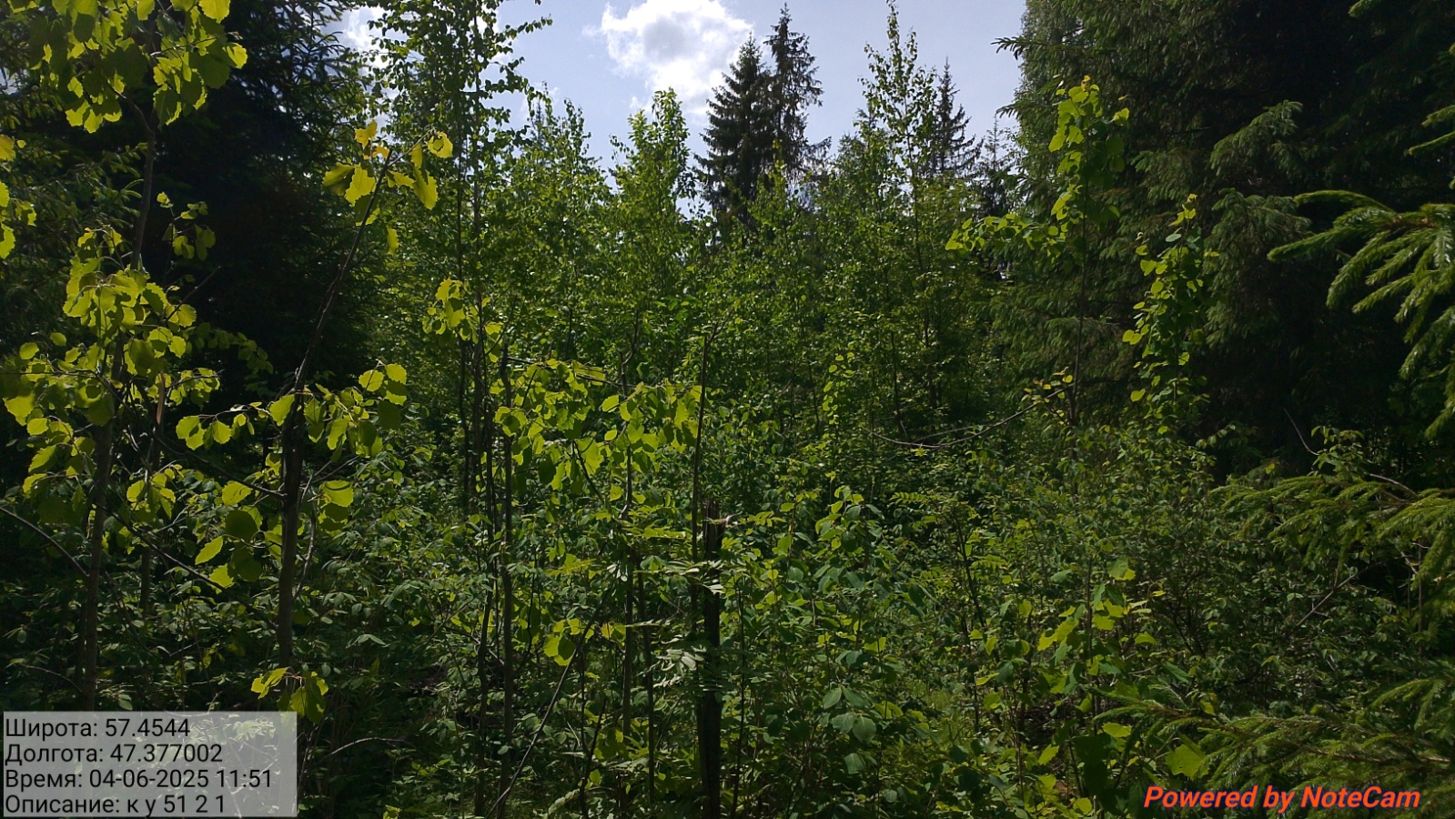
Исполнитель работ по проведению лесопатологического обследования:
Инженер-лесопатолог КОГКУ "Кировлесцентр" Усатов Е.А
 |  |  |  |  |  |  | Приложение "4"
 |  |  |  |  | к акту лесопатологического обследования
Фотофиксация |  | Кокшагское |  |  | участковое лесничество
 |  |  |  |  | урочище(лесная дача)
 | квартал | 51 | выдел | 40 | лесопатологический выдел |  |  | 1
 |  |  |  |  |  |  | Площадь | 21,1
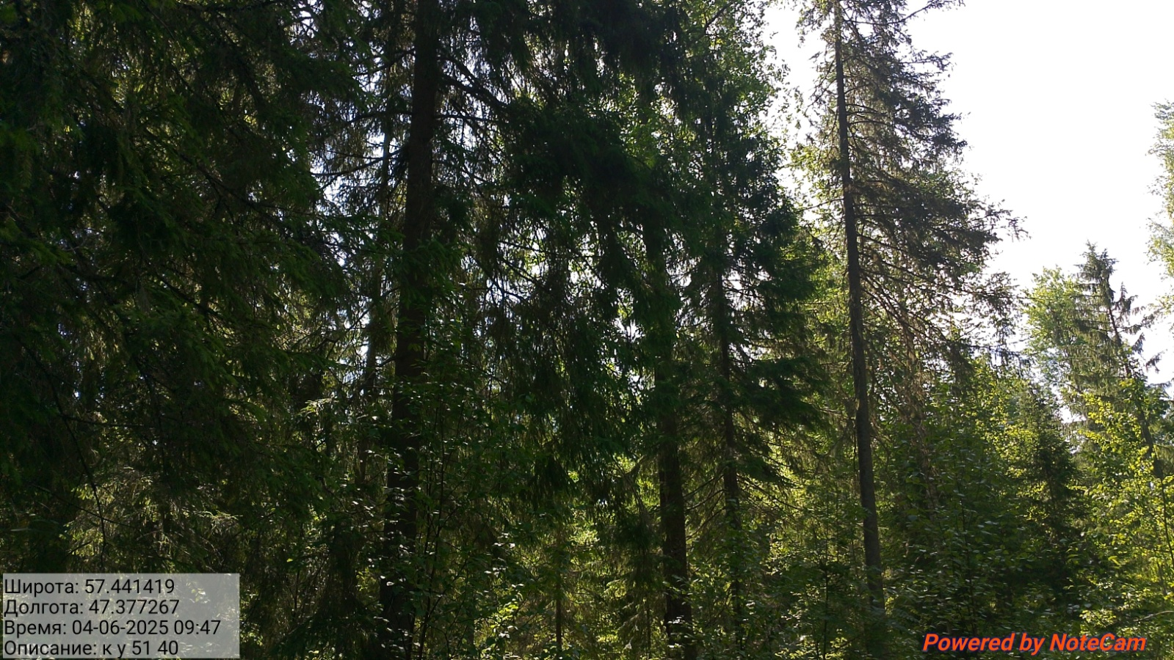
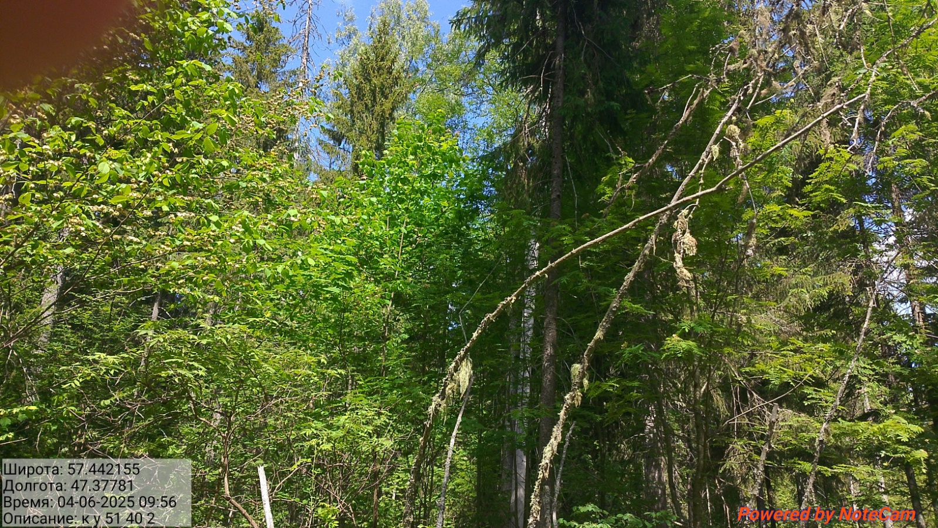
Исполнитель работ по проведению лесопатологического обследования:
Инженер-лесопатолог КОГКУ "Кировлесцентр" Усатов Е.А
 |  |  |  |  |  |  | Приложение "4"
 |  |  |  |  | к акту лесопатологического обследования
Фотофиксация |  | Кокшагское |  |  | участковое лесничество
 |  |  |  |  | урочище(лесная дача)
 | квартал | 51 | выдел | 44 | лесопатологический выдел |  |  | 1
 |  |  |  |  |  |  | Площадь | 3,0
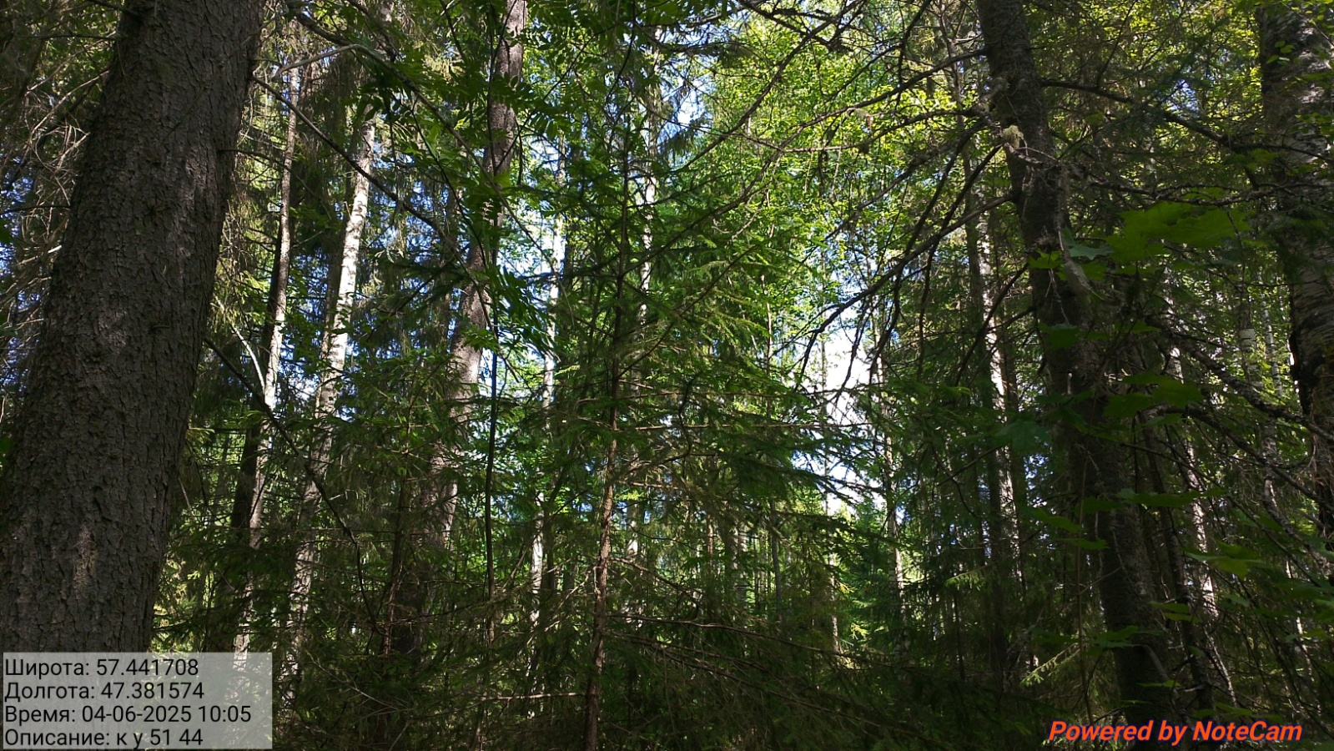
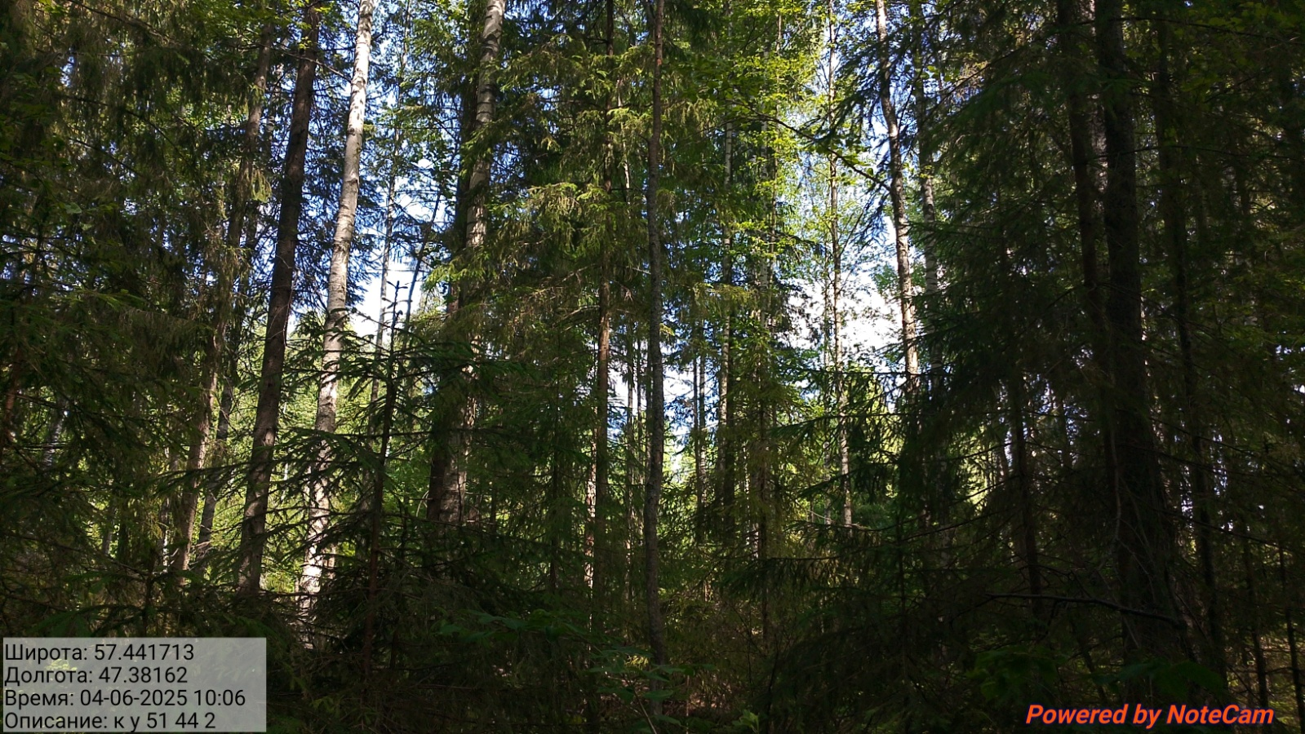

Исполнитель работ по проведению лесопатологического обследования:
Инженер-лесопатолог КОГКУ "Кировлесцентр" Усатов Е.А
 |  |  |  |  |  |  | Приложение "4"
 |  |  |  |  | к акту лесопатологического обследования
Фотофиксация |  | Кокшагское |  |  | участковое лесничество
 |  |  |  |  | урочище(лесная дача)
 | квартал | 69 | выдел | 14 | лесопатологический выдел |  |  | 1
 |  |  |  |  |  |  | Площадь | 38,2
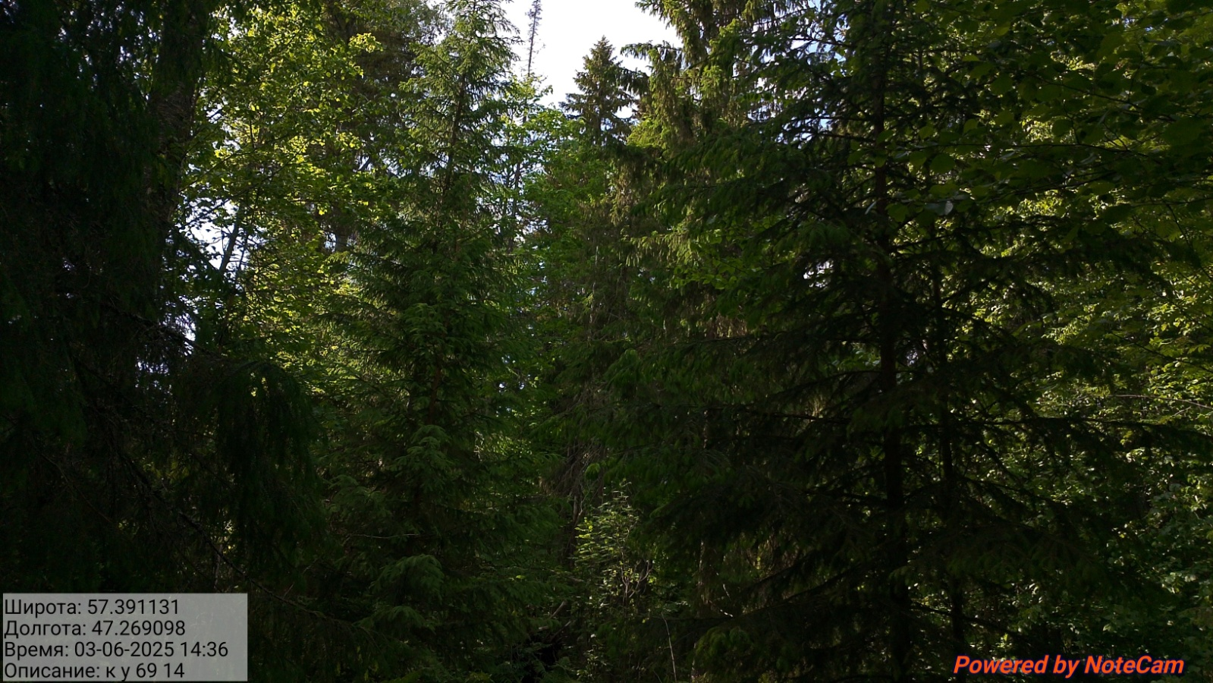
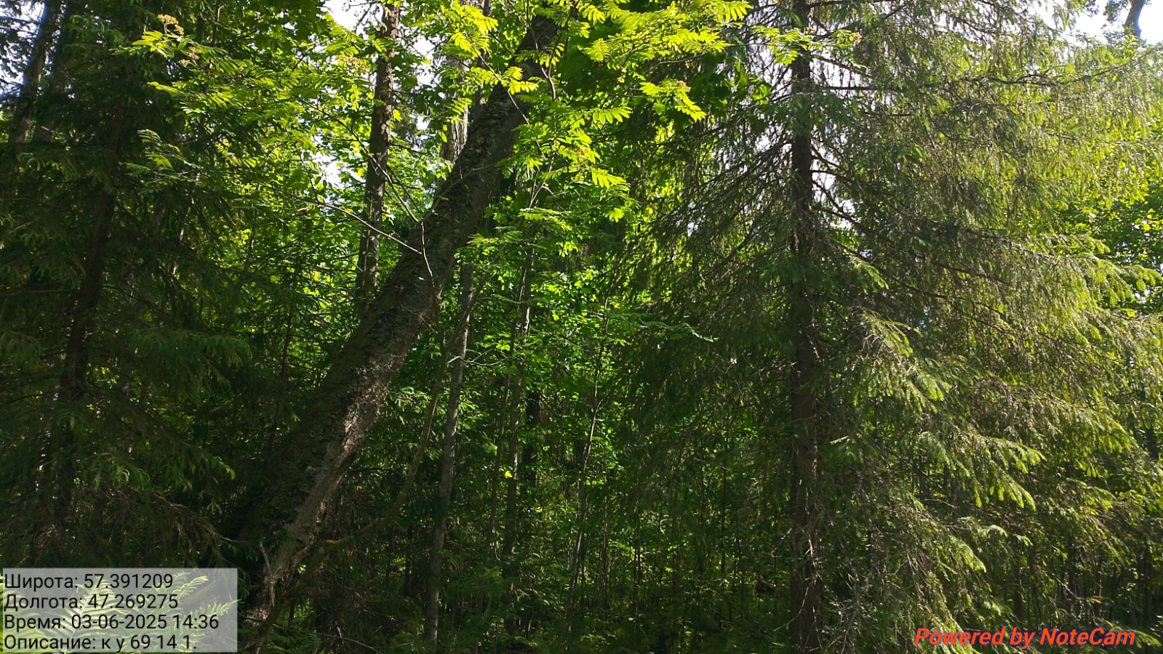

Исполнитель работ по проведению лесопатологического обследования:
Инженер-лесопатолог КОГКУ "Кировлесцентр" Усатов Е.А
 |  |  |  |  |  |  | Приложение "4"
 |  |  |  |  | к акту лесопатологического обследования
Фотофиксация |  | Кокшагское |  |  | участковое лесничество
 |  |  |  |  | урочище(лесная дача)
 | квартал | 69 | выдел | 30 | лесопатологический выдел |  |  | 1
 |  |  |  |  |  |  | Площадь | 10,2
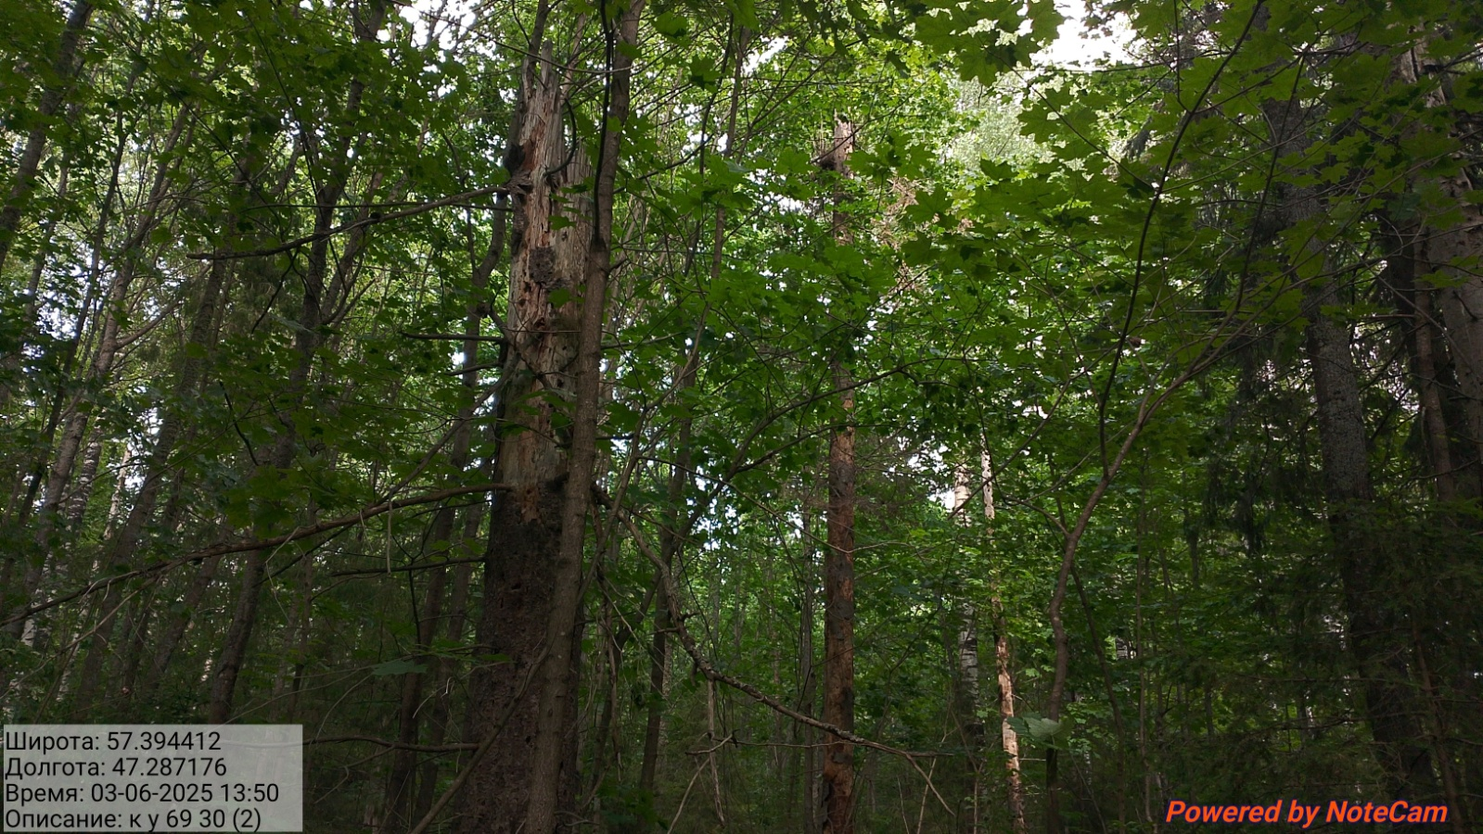
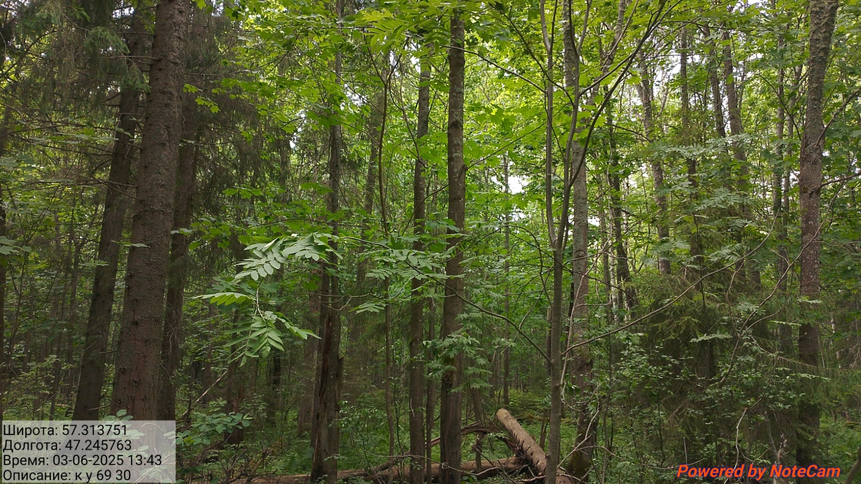

Исполнитель работ по проведению лесопатологического обследования:
Инженер-лесопатолог КОГКУ "Кировлесцентр" Усатов Е.А

